求和实验

1. 尝试改变结果放置的位置
2. 寄存器中：

通过MOV DX,BUFFER将实验结果放入DX寄存器中。

1. 数据段中

将数据段中BUFFER的地址放入DI目的地址寄存器中，在实验结果转换的时候每一位都会放入BUFFER中。

1. 栈中

可以使用PUSH AX将求和结果加入栈中。

1. 输入数据功能

使用21号中断的1号功能（键盘输入并回显）来显示用户输入的数字。

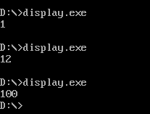

1. 反汇编代码注释

